№51
24 декабря
2020 года
Официально________________________________
СОДЕРЖАНИЕ:
1 | Решение №1-1 от 23.12.2020 «О выборах председателя Нижнеингашского поселкового Совета депутатов шестого созыва.» | 2 стр.
2 | Объявление о проведении внеочередной сессии Совета депутатов 6 созыва 29.12.2020 года | 3 стр.
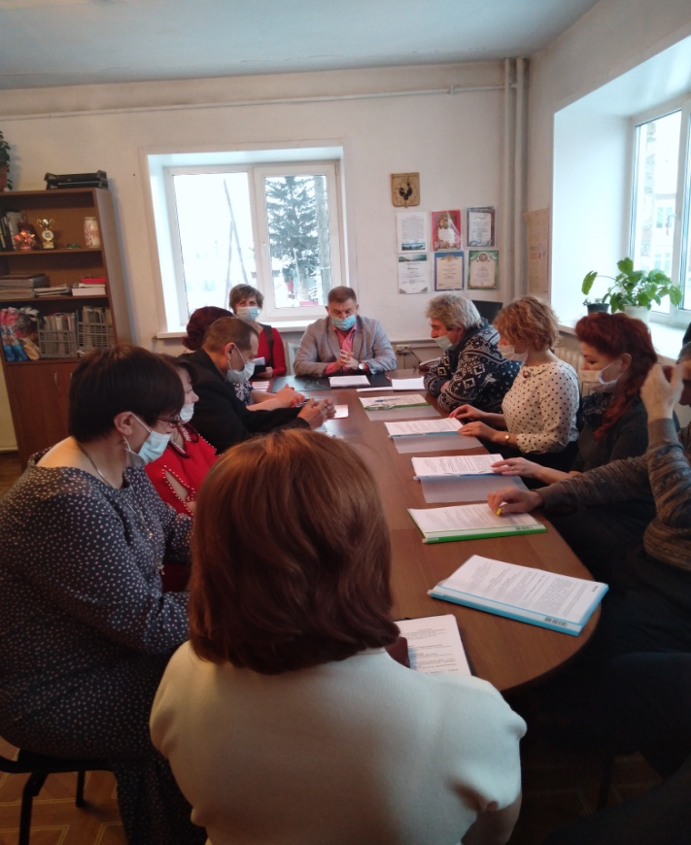
23 декабря 2020 года в Администрации поселка Нижний Ингаш состоялась первая сессия Нижнеингашского поселкового Совета депутатов шестого созыва.
Перед началом работы сессии, заместитель председателя поселковой избирательной комиссии Надежда Коваль, вручила удостоверения вновь избранным депутатам. Глава поселка Борис Ильич Гузей пожелал новому депутатскому составу слаженной работы в интересах избирателей -жителей посёлка Нижний Ингаш.
На повестке первой сессии было рассмотрено четыре вопроса. Первые из которых- избрание председателя поселкового Совета депутатов и заместителя. По результатам тайного голосования председателем поселкового Совета депутатов была избрана Светлана Владимировна Чупина, заместителем председателя – Наталья Анатольевна Наговицина. Так же депутаты приняли решение о формировании трех постоянных комиссии и избрали председателей этих комиссий.

НИЖНЕИНГАШСКИЙ ПОСЕЛКОВЫЙ СОВЕТ ДЕПУТАТОВ
НИЖНЕИНГАШСКОГО РАЙОНА
КРАСНОЯРСКОГО КРАЯ
РЕШЕНИЕ

23.12.2020 пгт. Нижний Ингаш № 1-1

О выборах председателя
Нижнеингашского поселкового Совета депутатов
шестого созыва.

В соответствии ст. 20 п. 2 Устава поселка Нижний Ингаш Нижнеингашского района Красноярского края, Главы 2. ст. 8. Регламента Нижнеингашского поселкового Совета депутатов и на основании протокола №3 счетной комиссии от 23.12.2020г. «О результатах тайного голосования по выбору председателя Нижнеингашского поселкового Совета депутатов шестого созыва», Нижнеингашский поселковый Совет депутатов
РЕШИЛ:
1.Считать избранным на должность председателя Нижнеингашского поселкового Совета депутатов шестого созыва Чупину Светлану Владимировну.
2.Решение вступает в силу со дня подписания.
3.Решение опубликовать в периодическом печатном средстве массовой информации «Вестник муниципального образования посёлок Нижний Ингаш».
Председатель поселкового Совета депутатов Чупина С.В.

К сведению жителей п. Нижний Ингаш

29.12.2020 года состоится внеочередная 2 сессия Нижнеингашского поселкового Совета депутатов.
Начало заседания в 10-00 часов, место проведения: п. Нижний Ингаш,
ул. Ленина 160, кабинет совета ветеранов
На рассмотрение сессии выносится следующий вопрос:
1. О внесении изменений в решение Нижнеингашского поселкового Совета депутатов от 19.12.2019г. № 43-231 «О бюджете поселка Нижний Ингаш на 2020 год и плановый период 2021 – 2022 годов», (в редакции от 12.02.2020 г. № 45-239, от 20.04.2020г. №47-253 от 27.08.2020г. №50-270, от.19.11.2020г.
№ 52-280).

Председатель поселкового
Совета депутатов С.В. Чупина

Учредители:
Нижнеингашский поселковый Совет депутатов
Администрация поселка Нижний Ингаш
Нижнеингашского района
Красноярского края
663850 Красноярский край,
Нижнеингашский район, пгт. Нижний Ингаш, ул. Ленина, 160

Ответственный
за выпуск:
Выходит Фрицлер И.В.
1 раз в месяц

Распространение Телефон:
Бесплатно 8 (39171) 22-4-18
Тираж 8 (39171) 22-1-19
30 экземпляров Факс:
8 (39171) 21-3-10

